|  |  |
| --- | --- |
| 0-02-03-f9734a5eddf07434d26b59c56b1cb9886c01327e11c070e47ae15f7e729206c8_full.jpg  ***Выпуск 4,***  ***Декабрь, 2016***  ***МБОУ «Тельминская СОШ»***  **Разности**  **Разные**  ***Что в номере?*** | |
| 1. **Новостная лента………2** 2. **Из уст первоклашек..3** 3. **«Было дело…»………..4** 4. **Дорогу талантам!.....5** 5. **Скандалы, интриги,** 6. **расследования……....6** 7. **Интервью с путешественниками.8** 8. **Песочница………………9** | ***К нам в гости Новый год идет И следом Рождество ведет. Всем пожелаю в этот год Прожить без горя и забот. Пусть светятся глаза от счастья, Минуют горе и ненастья. Пусть рядом буду все, кто дорог, Друзей надежных целый ворох, Ведь Новый год и Рождество***  ***Любви и веры торжество.*** |
| ny-800x339.jpg | |

**Соревнования по робототехнике.**

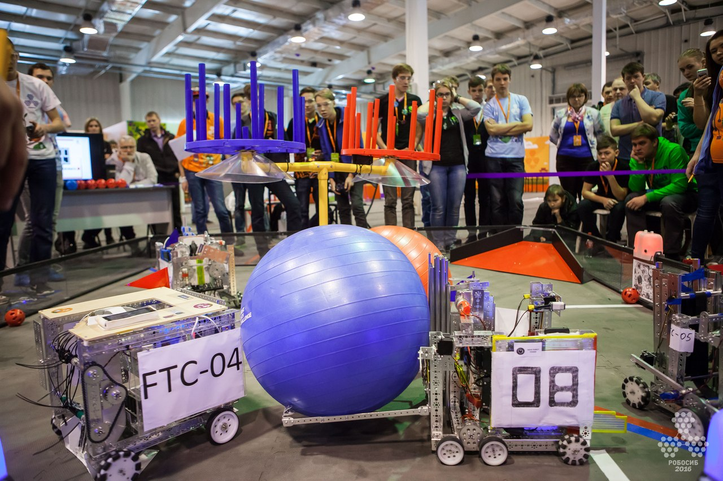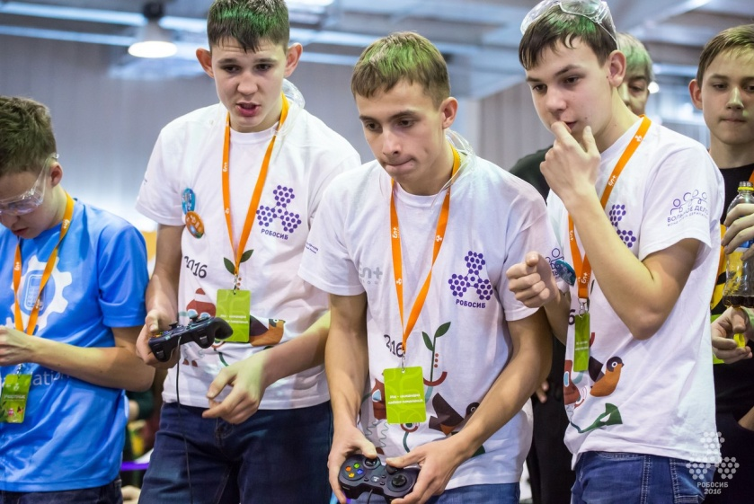25-26 ноября в городе Иркутске проходили соревнования по робототехнике "Робосиб-2016", в которых наша команда приняла самое участие. Команд было очень много. В первый день соревнований нашей задачей было защитить Инженерную книгу (без защиты до участия просто не допустят). На второй день уже проходили квалификационные заезды, полуфинальные и финальные матчи. Квалификационные матчи мы отыграли отлично. Из 5ти заездов в четырех победили, в одном из них мы набрали рекордное количество очков. Но, к сожалению, в полуфинальных матчах нас подвёл мотор. Он просто сломался и возможности его починить или заменить у нас не было. Не смотря на это, нам всё же удалось выполнить некоторые задачи. Но до победы в полуфинале нам всё-таки не хватило немного очков.

На данный момент мы готовимся к соревнованиям «FTC Russia Open 2017», которые будут проходить 3-5 февраля в городе Сочи.

*Силавский Борис, 11 кл*

**Экзамены начались**

7 декабря одиннадцатиклассники приступили к первому этапу выпускных экзаменов. Первым испытанием стало метапредметное сочинение – допуск к итоговой аттестации. Еще в сентябре ребята узнали направления, с которыми нужно будет работать:  Разум и чувство; Честь и бесчестие;  Победа и поражение;  Опыт и ошибки;  Дружба и вражда. Каждое тематическое направление включает два понятия, по преимуществу полярных.

Вот как звучали темы экзаменационного сочинения: Когда разум и чувство борются в человеке? Как можно выйти с честью из трудной ситуации? Только ли горечь несут человеку поражения? Почему молодое поколение порой негативно относится к опыту старших? В чём причины вражды между людьми?

В основном ребят привлекла тема по направлению «Разум и чувства». Об итогах первого этапа можно будет говорить только после объявления официальных результатов, т.е. после 21.декабря.

Желаю выпускникам успехов в сдаче итоговой аттестации, высоких баллов в ЕГЭ.

Агафонова Оксана Васильевна – заместитель директора по УВР

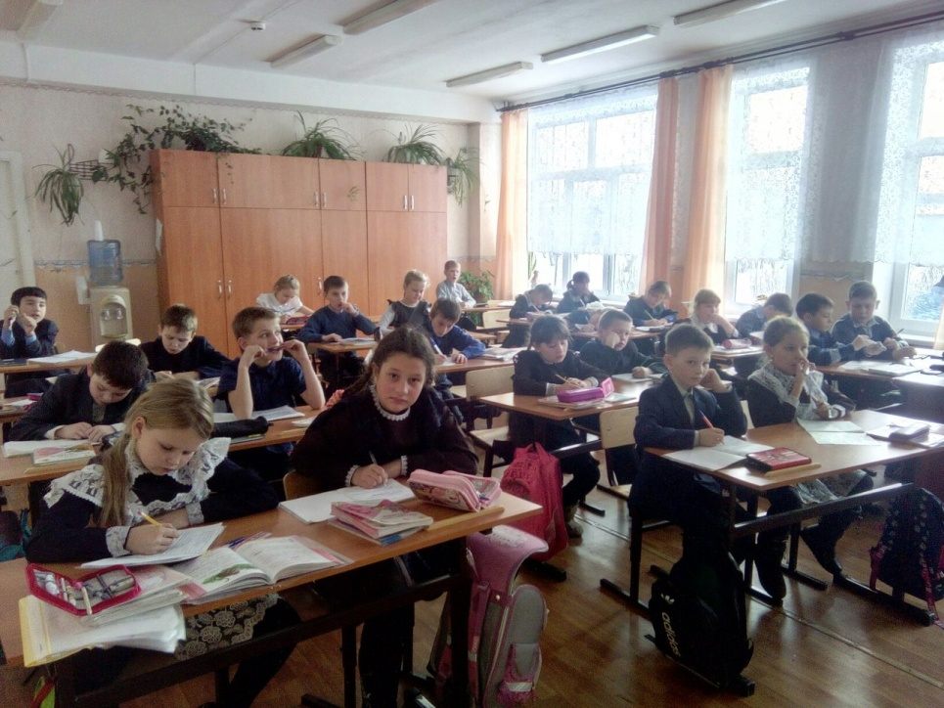Алёна Рютина: Что такое новый год?   
Алиса: Это.. Праздник   
Алёна Рютина: Какой праздник?   
Алиса: Новогодний   
Алёна Рютина: А тебе нравится новый год?   
Алиса: Да.   
Алёна Рютина: А Дед Мороз кто такой? Что он делает?   
Алиса: Дарит подарки.   
Алёна Рютина: А когда он дарит подарки?   
Алиса: В новый год.   
Алёна Рютина: А ты видела Деда Мороза?   
Алиса: Нет.   
Алёна Рютина: Хочешь его увидеть?   
Алиса: Да.   
Алёна Рютина: А что бы ты попросила у Деда Мороза? Какой подарок хочешь? Ты не писала письмо Деду Морозу?   
Алиса: Я написала, что хочу куклу.

Алёна Рютина: Что такое новый год?   
Семён: Это такой праздник   
Алёна Рютина: Какой праздник?   
Семён: Новогодний   
Алёна Рютина: Кто такой дед мороз для тебя?   
Семён: Дед Мороз это такой человек   
Алёна Рютина: А ты видел Деда Мороза?   
Семён: Нет  
Алёна Рютина: А знаешь, где он живёт?  
Семён: Да   
Алёна Рютина: Где?   
На севере   
Алёна Рютина: А у него есть помощники?   
Семён: Да, олени летающие   
Алёна Рютина: Ты попросил, что - нибудь у Деда Мороза?   
Семён: Да. Хотвес - это такие гонки, которые едут, а за ними камни и они что-то побеждают там!!!  
Алёна Рютина: А ты хочешь что - нибудь пожелать школе? Учительнице своей?   
Семён: Пожелать?   
Алёна Рютина: Да.   
Семён: Хочу все в мире пожелать!

В канун Нового года мы пришли к нашим экспертам с простым вопросом «Что такое Новый год?». Экспертами выступили Алиса Гордеева и Семён Гудков. Корреспондент Рютина Алёна

Фото Воробьева Данила, 8б

*Рубрика, которую ведут только*

***Было дело***

*учителя МБОУ «Тельминская СОШ».*

*Невыдуманные истории про*

*невыдуманных людей.*

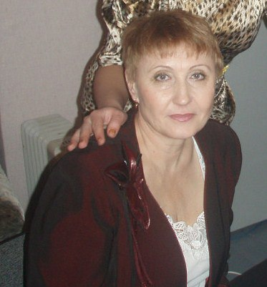

В 9 классе был субботник, Синьков Серёжа не пришёл на него, его мама пишет СМС: "У Сережи ПУЗИЧКО болит!!!"



Урок в пятом классе, прошу перечислить падежи, перечисляют "Первый, второй, третий"

Пучкова Тамара Николаевна





Куприянова

Ольга Алексеевна

На уроке биологии в 6 классе проходим строение цветка, Максим Пашков сидит и балуется, спрашиваю у него: " Что такое пестик? " ответ просто убил: «Пестик – это пистолет!»

Дала задание "Сравнительная характеристика животной и растительной клетки". Кто-то приносит на проверку "Хищники едят мясо. А лоси едят траву!!!"

*Материал собрала и обработала Шевелева Алена.*

**В 2014 году, ученик, тогда еще, 5-го класса Петров Никита учавствовал в конкурсе литературного творчества «Родное слово» в номинации «Как аукнется, так и откликнется». В этом номере мы представляем вашему вниманию это творение.**

**Сказка про то, как Ёжик друзей искал.**

В одном лесу, под старой сосной, в маленькой норке жил Ёжик. Однажды Ёжику надоело, что он всё время один и нет у него друзей для игр. И решил он сходить к мудрой Вороне за советом как друга найти.

Пришёл к Вороне и спрашивает:

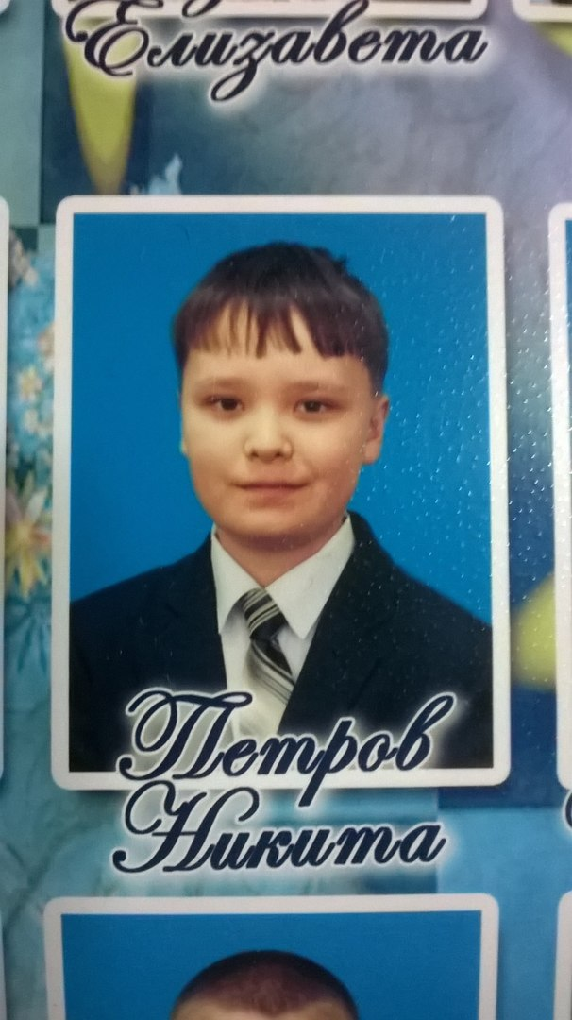- Ворона, я хочу завести себе друзей. Но не знаю, как это сделать. Помоги мне, пожалуйста, расскажи, что такое дружба.

Ворона всегда сидела на самой высокой ветке самого высокого дерева в лесу. Она всегда хотела быть в курсе всего, что происходит в их лесу. Она посмотрела вниз на Ёжика и начала говорить:

- Для дружбы нужны двое…

Но не успела Ворона договорить, как Ёжик с криком:

- Я всё понял! – побежал по тропинке искать друга.

Ворона так и не успела сказать ещё что-то.

Довольный Ёжик шел по тропинке, когда увидел Лису. Он сразу предложил ей дружбу, но Лиса, как всегда была поглощена самолюбованием.

- Посмотри, какой у меня красивый, пушистый хвостик. Разве я могу дружить с таким серым комочком как ты? – ответила Лиса и пошла дальше.

Да, не получилось дружбы у Ёжика с Лисой.

Пошёл Ёжик к Зайке с предложением о дружбе. Только и Зайка отказал ему:

- Ты такой неуклюжий, ни попрыгаешь с тобой, ни побегаешь, ни в «салочки» не поиграешь!

И он снова пошел к Вороне.

- Ворона, я нашел второго, но у меня ничего не получилось. Дай совет, что я делаю не так?

И Ворона сказала:

- Двое – это хорошо, но они могут стать друзьями только тогда, когда их объединяет что-то общее.

- Ага, я понял! – снова прокричал Ёжик и побежал искать друзей. И он опять не заметил, что Ворона хотела сказать ещё что-то.

И тут Ёжик вспомнил про Белку. Она тоже любила собирать грибы и ягоды, как и сам Ёжик.

- Вот с ней-то я точно подружусь, - подходя к старой сосне, где делала свои запасы Белка, думал Ёжик.

Но Белка подумала, что Ёжик хочет забрать её запасы на зиму: все её грибы, да ягоды и спряталась у себя в дупле, так и не вышла к Ёжику, как он её не звал.

И снова Ёжик вернулся к Вороне ни с чем.

- Эй, Ворона, ничего не получается у меня с дружбой – развел лапками Ёжик. Он был совсем расстроен.

- Ну, что-же, я всё- таки, делаю не так? Объясни, пожалуйста!

Ворона ответила:

- Двое могут стать настоящими друзьями только тогда, когда у них есть что-то общее и когда они нравятся друг другу, и когда один не бросит другого в трудную минуту.

После этих слов Ворона взмахнула крыльями и улетела. Наверное, она вспомнила о своём старом друге, которого долго не видела и по которому очень соскучилась.

Так Ёжик в этот день и не нашел себе друга. На следующее утро Ёжик как обычно отправился на лесную полянку поискать себе грибов и ягод на завтрак. Ёжик брел по тропинке, погруженный в свои мысли о друге, как вдруг мимо него промчался Зайчонок, чуть было не сбил его с ног. Ёжик оглянулся вокруг и увидел, что за Зайчонком гонится Волк. Ёжику было очень страшно, ведь Волка боялись все в округе. «Он такой большой и страшный, а я такой маленький», - подумал Ёжик. Но, несмотря на свой страх Ёжик, ни минуты не раздумывая, свернулся клубком и бросился Волку под ноги.

Волк споткнулся об острые колючки Ёжика и упал. Пока Волк поднимался на ноги, Зайка успел убежать, а Ёжик поспешил спрятаться под старое бревно, которое лежало невдалеке. Дрожа от страха. Ёжик дождался, когда Волк уйдет и только тогда вышел из своего укрытия.

Только под вечер Ёжику удалось добраться до своей норки, где его ждал Зайка.

- Спасибо тебе, Ёжик! Ты самый смелый из всех кого я знаю. Все испугались Волка и попрятались в свои норки. Только ты один не испугался и рискую своей жизнью, спас меня. Ты настоящий друг!

С тех пор Ёжик и Зайка стали лучшими друзьями. И тогда Ёжик понял, что-же хотела сказать Ворона. Настоящий друг – это тот, кто не бросит в беде, не отойдет в сторону, когда тебе нужна помощь.

*Теперь, чтобы узнать обо всем, что происходит*

***Скандалы,***

**Интриги,**

***Расследования***

*или когда-либо происходилов Тельминской школе,*

*вам не нужно опрашивать бывших учеников,*

*старшеклассников или учителей.В нашей*

*газете ведется постояннаярубрика, где мы,*

*вместе с вами, Дорогие читатели,*

*будем разбираться где правда, а где додумали!*

Совсем скоро Новый год. Редакция газеты «Разные Разности», вместе с директором школы, решили позвонить Деду Морозу, чтобы узнать, придет ли он на праздник к ребятам в нашу школу. И, знаете, мы были очень удивлены тем, что трубку взял не Дед Мороз, а его помощник. Он поспешил нам сообщить, что наш Добрый друг пропал! 4 декабря, в день написания писем с пожеланиями Деду Морозу, последний вышел из своей резиденции и не вернулся. Снегурочка еще не может прийти в себя, ведь праздник на носу, а подарки не упакованы, конфеты не расфасованы. Версия о том, что его украли, сразу отметается, т.к. Дед Мороз умеет исчезать! Скорее всего, он заблудился, хотя он знает весь земной шар. Может у него в этом году слишком много писем и он попросту медленно идет???

P.s.: Спустя несколько дней, перед самым выпуском газеты, мы всё-таки дозвонились до Деда Мороза! Вот его номер, позвоните и вы 83952289747



**Следствие приостановлено!!!**

В продолжении истории о том, как в нашей школе разыгралась мелодрама. Напомним, что еще в сентябре месяце текущего года в редакцию газету поступила информация, что в нашей школе учится девушка, похожая на Луизу Перголизи. Чтобы узнать, так ли это, мы просили у читателей (учеников, учителей, а так же работников школы) принести нам доказательство этого факта – фото ученицы, столь похожую на известную певицу. Фото девушки мы так и не дождались, но появился очевидец! Который не только видел, но и знает эту девушку, более того, он в нее влюблен! Фото, к сожалению, очевидец предоставить не мог, ибо раскрылась бы его тайная любовь. На данный момент, редакцией газеты было принято решение, что следствие по этому делу мы заканчиваем, так как не имеем никаких вещественных доказательств о существовании той самой девушки, которая столь похожа на Л.П. За все время следствия, так никто её и не видел, отсюда вытекает вопрос: Существует ли она? Или это вымысел одного школьника, который пытается идеализировать свою возлюбленную…

**РР:**Привет, Таня. Нам стало известно, что не так давно ты успела посетить две культурные столицы: Москва и Санкт-Петербург.

*В конце прошлой четверти делегация из нашей школы, в составе 12 человек, посетили Москву и Санкт-Петербург. Интервью с Киреевой Татьяной (11 кл) и личные впечатления Калининой Надежды (11кл).*

**Таня:** Привет.(улыбается). Да, это так.

**РР:** Поделись с нашими читателями своими впечатлениями.

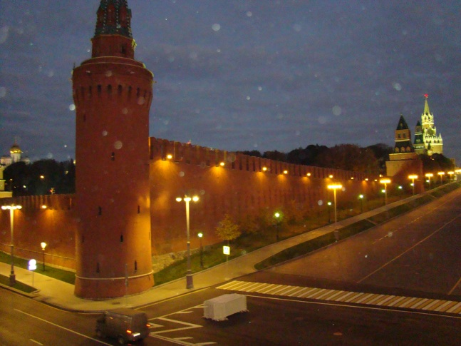**Таня:** Очень запоминающейся и яркой останется у меня поездка в Москву и Санкт-Петербург по программе «Моя Россия-две столицы: Москва и Санкт-Петербург». Три с половиной дня в поезде, и вот мы уже в столице. Климат в Москве отличается промозглостью и обилием ветров. Второй день был посвящён военной теме, было запланировано посещение музея победы, в котором проходила церемония награждения по итогам конкурса писем и рисунков на тему «Хотят ли русские войны…» . В завершении было показано костюмированное выступление учащихся Иркутской гимназии.

Напротив музея стоит огромная стела посвящённая победе над Германией. Монумент в виде штыка, с вершины которого, в окружении ангелов, спускается богиня победы Ника. У подножия памятника расположилась статуя Георгия-Победоносца, пронзающего копьём змея. Размеры памятника впечатляют и завораживают своей величественностью и грандиозностью. В последний день мы прокатились в московском метро и побывали в самом современном и высоком районе города Москва-Сити: несколько башен состоящих из большого количества стекла, бетона и металлических конструкций. Одним из самых запоминающихся моментов в путешествии для меня была прогулка по Арбату и ночная экскурсия по городу: светящемуся и переливающемуся огнями, живущего своей жизнью, яркий и неповторимый.

**РР:** Как долго вы ехали из Москвы в Питер?

**Таня:** Переезд длился одну ночь, полную ожиданий и предвкушений прекрасного.

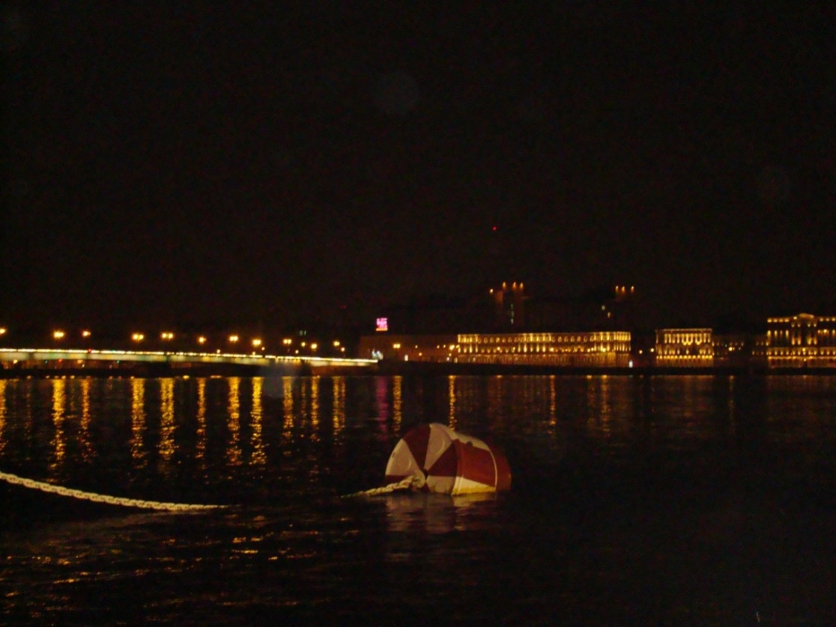Вы знали, что Санкт-Петербург-один из самых красивых городов мира, гордость России? Его сравнивают со многими европейскими городами, особенно с Венецией. Разнообразие архитектурных стилей, обилие памятников культуры, огромное количество престижных учебных заведений, в общем-город мечта! (улыбается).Многие приезжие приезжая влюбляются в него и остаются навсегда. Там мы посетили Петропавловскую крепость на Заячьем острове; Юсуповский дворец, который был обставлен с небывалой роскошью. Множество комнат с богатым убранством среди которых были спальные, гостиные, большие залы и даже домашний театр, где нередко играла сама хозяйка дома, очень красивая и добрая женщина.

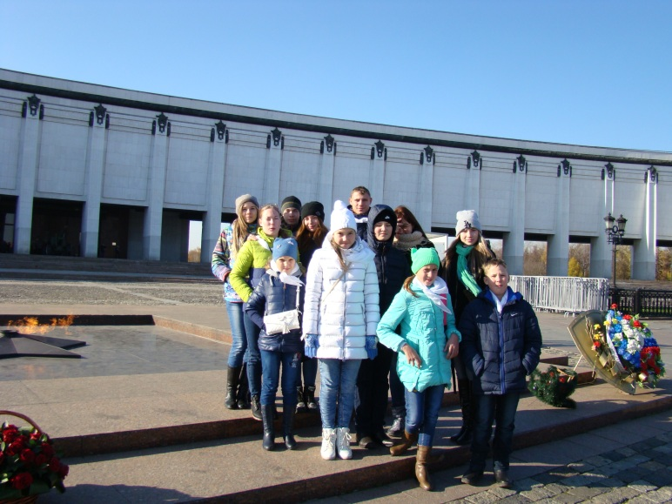 Нас поселили в гостиницу с одноимённым название «Санкт-Петербург», из окна которой открывался прекрасный вид на город, особенно вечером, когда он зажигался огнями и подсветкой.

Утром второго дня мы отправились на знакомство с Дворцовой площадью, по пути к которой проезжали воспетый Гоголем Невский проспект,-центральный и самый нарядный проспект города. Посетив Эрмитаж, я испытала истинный восторг, как любитель живописи, ведь мне удалось в живую увидеть такие полотна как «Даная» Рембрандта, «Возвращение блудного сына» , скульптуры Микеланджело. Здание богато украшено, просторные залы, окна с видом на реку. Затем была экскурсия по кинокомпании «Ленфильм» , где нам показали актёрскую атрибутику и декорации.

**РР:** Спасибо тебе. Думаю, ученики нашей школы, прочитав твоё интервью тоже смогут окунуться в этот мир и прочувствовать всё на себе.

**Личные впечатления Калининой Надежды**

**От этой поездки у меня осталась куча положительных эмоций. По сути, это моё первое путешествие. Ещё никогда я не уезжала так далеко от родного дома. Зато я смогла взглянуть своей мечте в лицо. И я очень рада!**

**Помню, как только я приехала домой, стала рассказывать о поездке своим родителям. Просто говорила-говорила, не могла остановиться. А они всё пытались меня накормить, мол только с дороги, надо покушать. В ту ночь я так и не смогла уснуть. Прокручивала в голове все те моменты и смешные случаи, которые происходили со мной и которые я буду хранить глубоко в своём сердце. В этой поездке я познакомилась с замечательными людьми, нашла хороших друзей, с которыми мы и по сей день переписываемся в соц. сетях. Я рада, что мне удалось поучаствовать в этом проекте, ведь такая возможность выпадает не всегда.**

**Больше всего мне понравилась вечерняя экскурсия по Санкт- Петербургу. Скажу по секрету, Питер-это мой любимы город. Кстати, именно в Питере нам удалось загадать несколько заветных желаний (Заячий остров, «Чижик-Пыжик»). Мы увидели воочию музей крейсер «АвроВАСМЕ8НГКММ ЧЧЧЧВВВВВВВВВВВВВВВВВВВВВВВАССАА». К сожалению, я так и не увидела как разводят мосты. Из окна моего номера в гостинице «Охтинская» (расположена рядом с Больше-охтинским мостом, соединяющий исторический центр с Малой Охтой) открывался прекрасный вид на ночной Питер. Скажу честно-это стоит увидеть. Моя особая гордость-книга иркутского лётчика и писателя Хайрюзова Валерия Николаевича «Элвис Пресли» , врученная мне за победу в конкурс писем. Я получила эту книгу прямо из его рук. Непередаваемые ощущения. Вручение состоялось в музее победы, расположенном на Поклонной горе в Москве.**

**Во время своего путешествия по городам я задумалась о том, сколько времени проводят москвичи и питерцы, стоя в этих ужасных пробках. На себе мы ощутили практически всю десятибалльную шкалу. В это время мы спали, разговаривали, просто молчали, укладывая всё в своей голове.**

**На память об этом прекрасном и незабываемом путешествии я привезла своим родным сувениры.**

**Пе – соч – ни – ца!**

*Сборник советов для школьника, разминка для мозга, объявления и поздравления. (Для размещения своей информации обращаться к корректору, журналисту или главному редактору).*

**Ответы на вопросы из предыдущего номера:**

**1)Поезда будут на одинаковом расстоянии к Москве.**

**2) Эта задача в компании сразу выявляет физика: физик сразу отвечает, что ей нужно бежать со сверхзвуковой скоростью. Разумеется, собаке достаточно стоять на месте**

**3) Многие думают, что ночью. Все гораздо проще: черной кошке проще пробраться в дом, когда дверь открыта**

**4) Любовь**

**ЛАЙФХАК**

**Как выучить стих?**  
Иногда, да что иногда, скорее часто, очень тяжело дается выучить стихотворение. Чтобы выучить его быстро, учите его не про себя, а вслух. Читайте и повторяйте вслух. Также обязательно почитайте пару раз стихотворение перед сном, это самое главное. Когда проснетесь, вы уже будете очень хорошо знать его. Таким образом вы учите стихотворение в 4 раза быстрее, чем обычно.

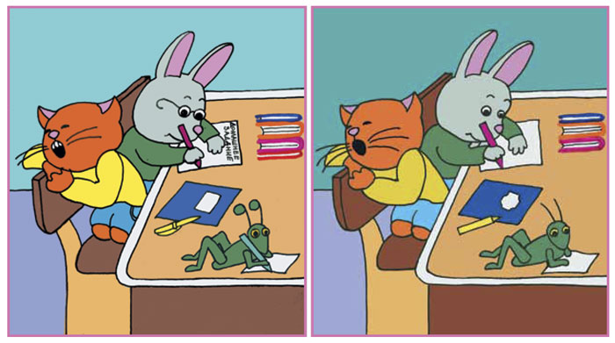Найдите 10 отличий!

|  |  |
| --- | --- |
| ***Счастливого Нового года и Рождества!!!*** | Над газетой работали:  Журналисты: Злата Дятлова, Алена Рютина, Алена Шевелева, Надежда Калинина, Виктория Галат, Юлия Александрова  Корректоры: Алена Рютина, Борис Силавский  Иллюстрации: Виктория Галат, Данил Воробьев  Главный редактор: Картышева Т.С.  с электронной версией нашей газеты вы можете познакомиться на сайте школы: <http://telma.uoura.ru/index.php/raznye-raznosti> |